# **REQUERIMENTO Nº /2022**

Requer a dispensa dos interstícios e prazos para apreciação e deliberação da Proposta de Emenda Constitucional nº 03, de 12 de dezembro de 2022.

Senhor Presidente,

Requeiro a Vossa Excelência, nos termos do art. 72 do Regimento Interno desta Augusta Casa de Leis, que não sejam considerados os interstícios regimentais e os prazos previstos no art. 179 do Regimento Interno, para apreciação e deliberação da Proposta de Emenda Constitucional de nº 03, de 12 de dezembro de 2022, que “Altera a Constituição do Estado no dispositivo que especifica, ajustando o percentual mínimo de aplicação na manutenção do ensino superior, e adota outras providências”.

Sala das Sessões, 20 de dezembro de 2022.

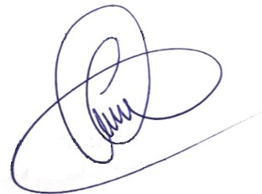

Deputado **IVORY DE LIRA**

Líder do Governo